沂源县 石桥镇 国土空间规划
（2021-2035年） 【公示稿】

沂源县石桥镇人民政府
2024年10月
注：公众征求意见稿为阶段成果，最终以审批文件为准



目录
CONTENTS







1

1.1 1.2

3

3.1 3.2 3.3 3.4

5

5.1 5.2 5.3 5.4

规划总则

指导思想与规划原则 规划范围与规划期限

开发保护格局

国土空间总体格局 规划分区与管控
统筹三线划定
自然资源利用与保护

支撑体系

综合交通系统 公共服务设施 市政基础设施
全域土地整治和生态修复







2 目标定位与策略

2.1 总体定位
2.2 发展目标
2.3 发展策略

4 全域空间布局

4.1 生态空间
4.2 镇村空间
4.3 产业空间


6 规划传导与实施保障

6.1 规划传导体系

6.2 实施保障制度



1


1.1 指导思想与规划原则
1.2 规划范围与规划期限



 1.1 指导思想与规划原则
n指导思想
全面贯彻党的二十大和二十届二中、三中全会精神，统筹推进“五 位一体”总体布局，协调推进“四个全面”战略布局，坚持以人民为中 心的发展思想。
严格落实《沂源县国土空间总体规划（2021-2035年） 》强制性内 容，牢固树立创新、协调、绿色、开放、共享的发展理念，践行“四个 中心”战略定位，推进实施乡村振兴战略，注重长远发展，注重减量集 约，注重生态保护，注重多规合一，推动石桥镇绿色低碳高质量发展。

n规划原则

01 底线思维，生态优先

02 统筹协调，系统规划

03 节约集约，绿色发展

04 以人为本，品质提升

05 因地制宜，突出特色

06 公众参与，开放共享

1.2 规划期限与范围
n规划期限
规划期限为2021至2035年，基期年为2020年，近期至2025年， 远景展望至2050年。
n规划范围
本次规划范围为石桥镇人民政府行政管辖范围内县中心城区城镇开 发边界范围外的全部国土空间，共111.46平方千米。

石桥镇规划范围111.46平方千米

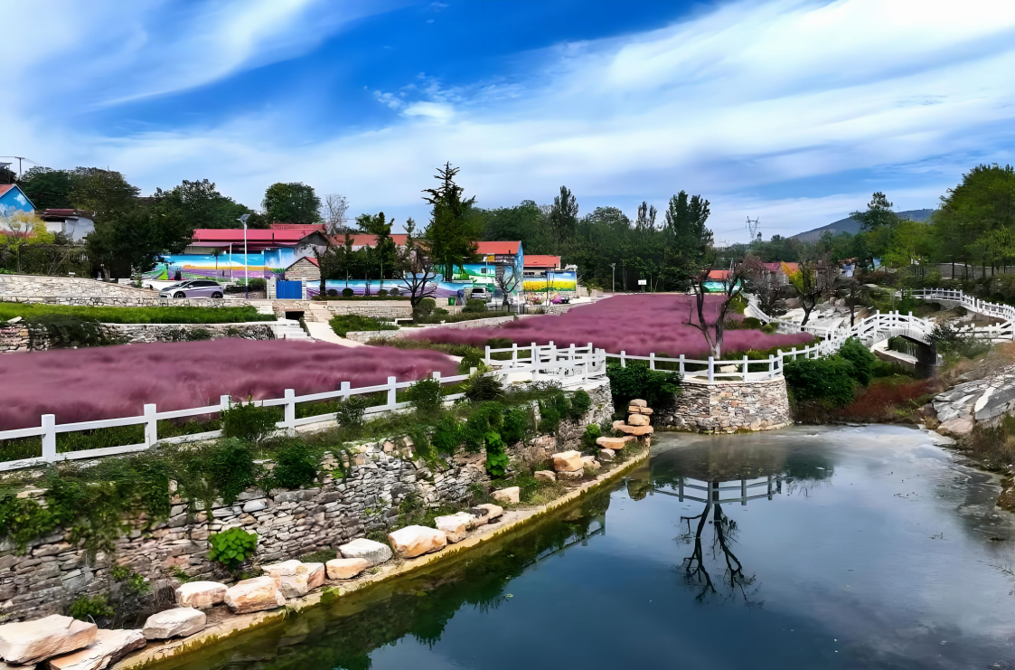
2



2.1 2.2 2.3

总体定位 发展目标 发展策略

2.1 总体定位


红色文化教育示范镇


新能源和现代产业重镇


多彩田园生态康养小镇

两个基础

淄博南部农业现代化发展示范区 沂源生态与文旅融合发展新标杆

对接沂源县城市功能空间储备区
经开区先进制造和能源产业扩展区
锚固生态基础：


深挖文化本底：

两个机遇

区域发展机遇：


产业发展机遇：



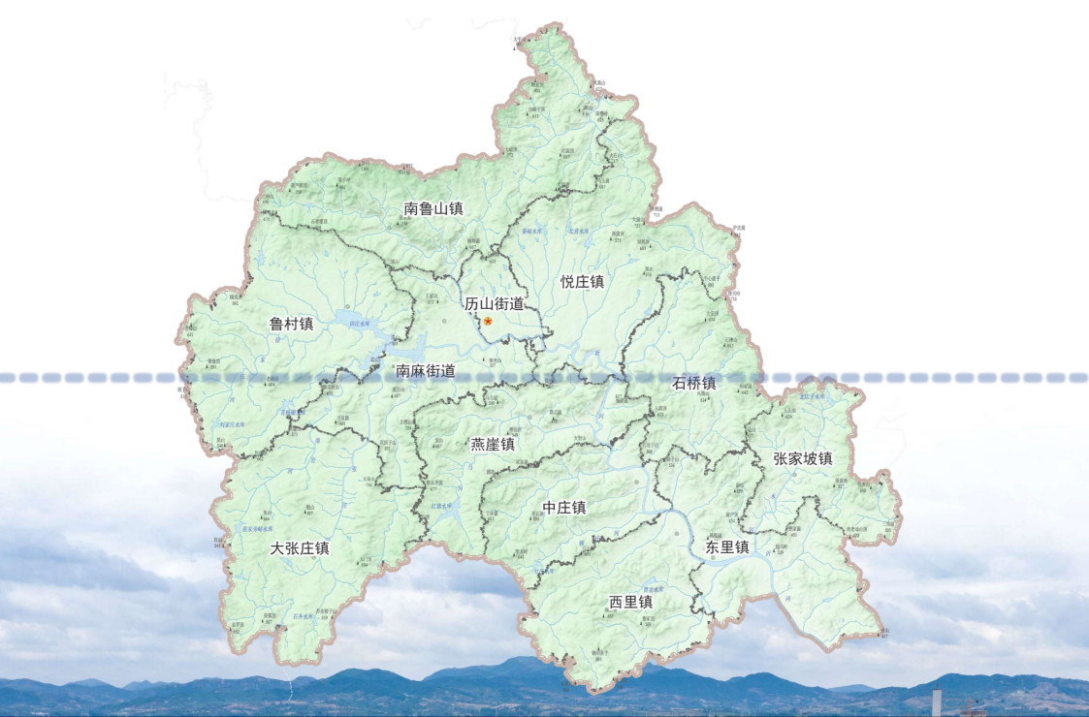
石桥镇

2.2 发展目标

n总体目标
石桥镇是沂源县产业发展的重点镇，结合域内资源禀赋，发展以生 态为本，以工农业为基，以文化为韵，打造沂源县生态优、文化兴、产 业强的示范镇。
n阶段目标
2025年—全域整体风貌得到改善、三产融合发展初步形成
积极推动美丽乡村发展，改善生产生活环境，引导一二三产协调发展
2035年—打造特有品牌形象、建成优势产业
立足新材料、新能源等产业基础，建成一批地域性优势产业
2050年—成为沂源县工业发展重点镇、农业优势突出
形成特色明显的全链条、高质量、高效益的现代农业、工业产业集群



 2.3 发展策略

n强化中心镇区功能
加强中心镇区资源配置，提升中心镇区首位度；
提升镇的能级，改善中心镇区环境，提高生活品质，完善公共设 施配套及基础设施建设；
完善中心镇区空间格局，优化城镇功能结构，提升城镇效率；
充分融入区域发展格局，快速成长成为城镇网络功能体系中重要 节点区能级跨越。

n推动乡村振兴、美丽乡村发展
培养有活力的村庄，实现“村庄集中化“，探索有中国特色的城 镇化道路；
有风景的地方就有新经济，把握互联网、文创、旅游、体验经济 发展，做美乡村，留住新经济；
基于地域特色挖掘，“量身定做”特色产业，避免“千城一面” 的乡村建设问题。

n依托重大平台发展，建立高效活力经济区
落实国家、省级战略，落实区域发展重大平台、重大基础设施要 求；
合理完善平台发展相关配套，保障平台可持续发展；
构筑“生态、业态、形态、文态”有机融合，高效活力的新经济 区。


3

3.1 国土空间总体格局
3.2 规划分区与管控
3.3 统筹三线划定
3.4 自然资源利用与保护

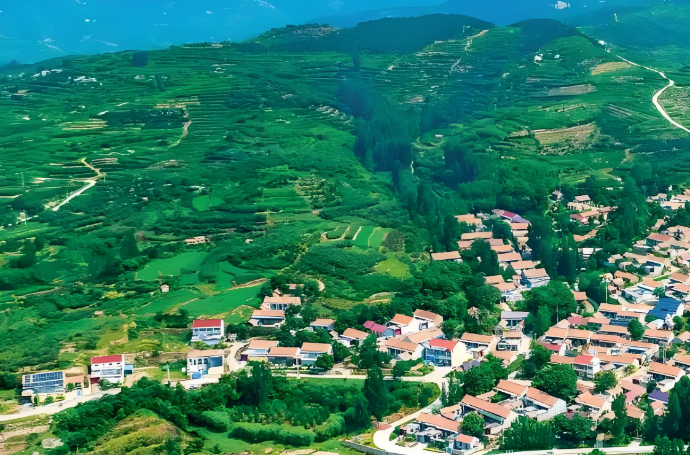

3.1 国土空间总体格局

构建“一轴两核四区”的总体格局
一轴：以沂邳线为依托的镇村发展轴
两核： 以沂源经济开发区为主体的北部产业园发展核 以镇驻地为中心打造的中心镇区服务核
四区：中部城乡融合片区、北部村企联合发展片区、南部文旅农商发展
片区、东部生态保护片区

图例

3.2 规划分区管控
以主体功能定位为基础，落实空间治理要求，划分为生态保护区、 生态控制区、农田保护区、城镇发展区及乡村发展区5类一级规划分区， 其中乡村发展区划分为村庄建设区、一般农业区、林业发展区3类二级 规划分区，实施差异化管控。

规划分区名称 |  | 管控要求
生态保护区 |  | 严格限制工业及城镇化开发行为，参照生态保护红线管理办法进 行管控。核心保护区原则上禁止人为活动，其他区域严格禁止开 发性、生产性建设活动。
生态控制区 |  | 以生态保护与修复为主导用途，鼓励开展生态修复工程提升生态 功能。原则上应予以保留原貌、强化生态保育和生态建设、限制 开发建设。
农田保护区 |  | 实行最严格的耕地保护政策，参照永久基本农田保护的相关法律 法规进行管控。切实保护永久基本农田，保证数量不减少、质量 不降低。
城镇发展区 |  | 编制详细规划，严格控制建设指标，采用“详细规划+规划许可” 的管理制度。加强对集中建设区内非建设空间的保护和管理，明 确生态文化等各类资源的保护要求与特色功能建设的管控要求，  进一步优化生态空间结构，推动城市生态修复，促进生态功能与 城市功能相融合。
乡村发展区 | 村庄建设区 | 以改善农民生产生活条件为导向，该区域允许乡村振兴产业及其 配套设施建设，以及为改善农村人居环境而进行的村庄建设与整 治；严禁集中连片的城镇开发建设。
乡村发展区 | 一般农业区 | 以促进农业生产为主，全面推进农业现代化，满足农村产业发展 为导向。该区域允许乡村振兴产业及其配套设施建设，同时需加 强保护耕地和农业生产用地，防止农用地“非农化”，鼓励发展 农业生产和农村特色产业，提高农民收入。
乡村发展区 | 林业发展区 | 制定科学、规范的管理制度，保护森林资源，提高生产效率，保 真森林资源的有效利用。

3.3 统筹三线划定
• 永久基本农田保护线：划定面积13.06平方千米。永久基本农田一经 划定，任何单位和个人不得擅自占用或改变用途。
• 生态保护红线：划定面积23.53平方千米。生态保护红线内，自然保 护地核心保护区原则上禁止人为活动；核心保护区外，禁止开发性、 生产性建设活动，仅允许对生态功能不造成破坏的有限人为活动。
• 城镇开发边界：划定面积0.36平方千米。城镇开发边界内，实行“详 细规划 +规划许可”的管制方式，加强与镇区重要控制线的协同管控。

图例

3.4 自然资源保护利用

01 山体资源
与自然保护地保护相结合，划定山体保护范围，以沂河源自然保护 地及自然山体本体为核心保护区，外围延伸一定范围作为缓冲保护区， 承担更多样的服务功能，加强山体生态本底保护。
规划期末，已关闭矿山地质环境治理率达到100%，历史遗留矿山 地质环境治理率达100%。
02 水资源
严格河湖水质管理，坚守水资源底线，落实河（湖）长制，河道管 理线内禁止与水源保护、河道管理无关的建设行为。
加强水源涵养，恢复河流、沟渠的净化、活化、美化功能。
农业用水功能的河流应加强农村生活垃圾收集处理，全面实现生活 垃圾日产日清。
03 森林资源
加强林地资源保护管理，实行林地分级管控。
依据县级国土空间规划，石桥镇内存有Ⅲ级保护林地与Ⅳ级保护林 地，实行集中保护，分别制定相应的保护、利用和管理措施。
04 耕地资源
落实耕地保护政策，开展耕地质量提升和生态建设行动，从严管控 非农建设占用永久基本农田。
大力推进高标准农田建设和永久基本农田示范区建设。实施耕地质 量保护与提升行动。
05 文化资源
充分发挥文化资源禀赋，将“文化资源”转化为“富民资本”。整 合优质生态和文化资源转化为高效的文化旅游产品，践行绿水青山就是 金山银山的理念，为经济社会高质量发展注入生态文化动能。

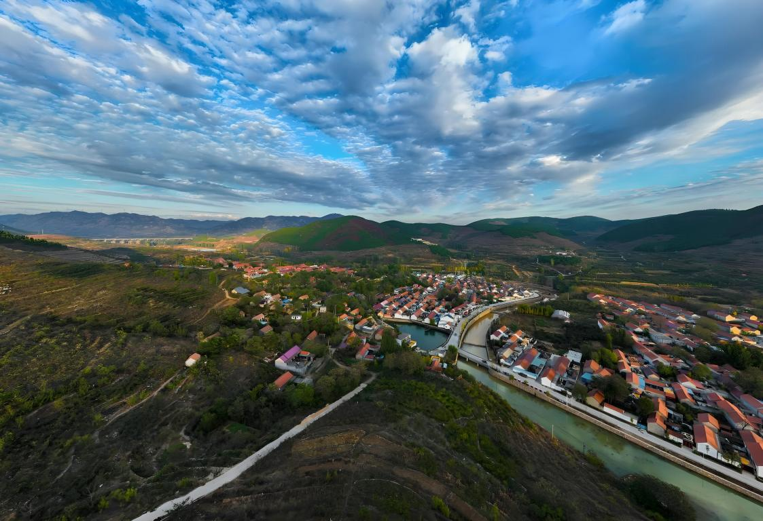
4



4.1 4.2 4.3

生态空间 镇村空间 产业空间

4.1 生态空间
构建山水交融、蓝绿交织的生态安全格局

以水为脉
以绿为网
以山为骨

• 东部生态涵养 区与西部低山 丘陵保护区

• 依托山水资源 形成的空间绿 网

• 沂河在石桥镇 内的部分支流 及水库点



桃花峪水库
大路沟水库

葛庄水库


圣佛山水库

圣佛山风景区



黄墩河水库


郭家上峪水库

马庄水库


T

错石水库


中心 镇区
低山丘陵保护区
生态涵养区


东北庄水库
生态农业复合区



万祥山

<
>
图例
沂河支流
东部生态涵养区 低山丘陵保护区 生态农业复合区 生态带
生态节点 水库节点 中心镇区
毫山
毫山水库

4.2 镇村体系

强核心、统片区，形成中心引领、要素集聚的空间结构 建立“中心镇区—中心村—基层村”三级镇村结构体系
• 中心镇区：提升中心镇区综合服务职能，打造集政治、经济、文 化、商业一体的综合中心
• 中心村：共7个（关河峪村、石龙官庄村、松峪村、石桥村、北 庄村、分水新村、毫山村）
• 基层村：共11个。

图例

4.3 产业发展格局

构建“一轴两核三片区”的产业发展格局
一 轴：指沂邳线全域产业发展轴
两 核： 即中心镇区综合服务核；西部产业园区发展核
三片区：东部中药材生产功能区 西部林果产品种植区 南部农业发展示范区




。 关河峪村



 中心镇区综合服务核 

西部产业园区
石龙官庄村 黄墩河村
。 郭家上峪村
葛庄村
发展核
东部中药材生产功能区
马庄村
石楼村
石桥村
错石村
西部林果产品种植区
松峪村 。 北庄村
e 茶峪村
。 黄安村
。 毫山村
分水新村
南部农业发展示范区
图例

产业发展轴 产业发展核
产业发展功能片区
行政村
大泉村
黑崖村
。 文河村


5

5.1 综合交通系统
5.2 公共服务设施
5.3 市政基础设施
5.4 全域土地整治和生态修复

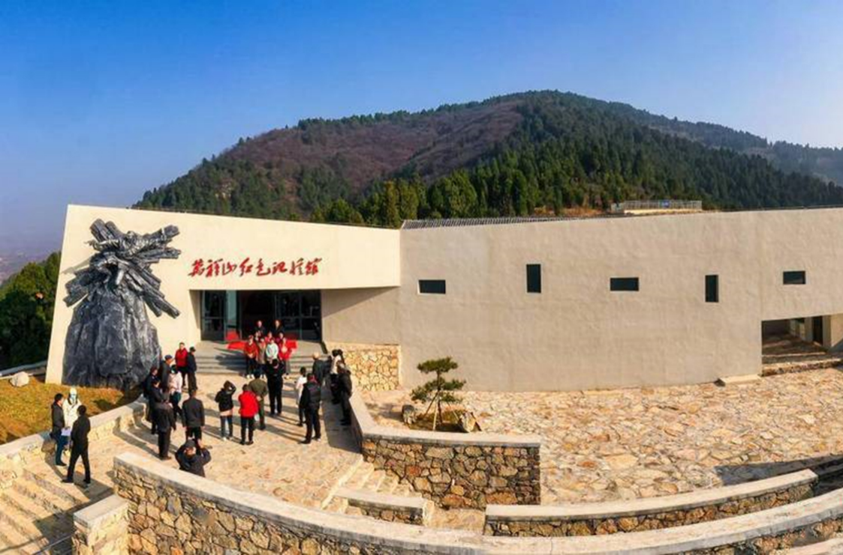

1■ 5.1 综合交通系统

n对外交通
铁 路：规划鲁中高铁、滨淄临铁路
高速公路：保留现状青兰高速，规划期内进行扩建改造
其他道路：保留S229沂邳线，规划期内对石香路、朱分路改造提升
n内部交通
规划新建道路东起沂邳线，西接沂源经济开发区；
规划沂邳线在中心镇区段向北改线，形成该区域的北环线。

图例

5.2 公共服务设施

n构建“一心两区多点”的生活圈体系
根据《社区生活圈规划技术指南》，践行“乡村生活圈”理念，确 定石桥镇公共服务设施体系为“乡镇级—村/组级” 二级结构，构建 “一心七区”的生活圈体系，即1个镇级生活圈+7个村/组级乡村社区 生活圈。
补齐各级公共服务设施短板，促进城乡基本公共服务均等化。

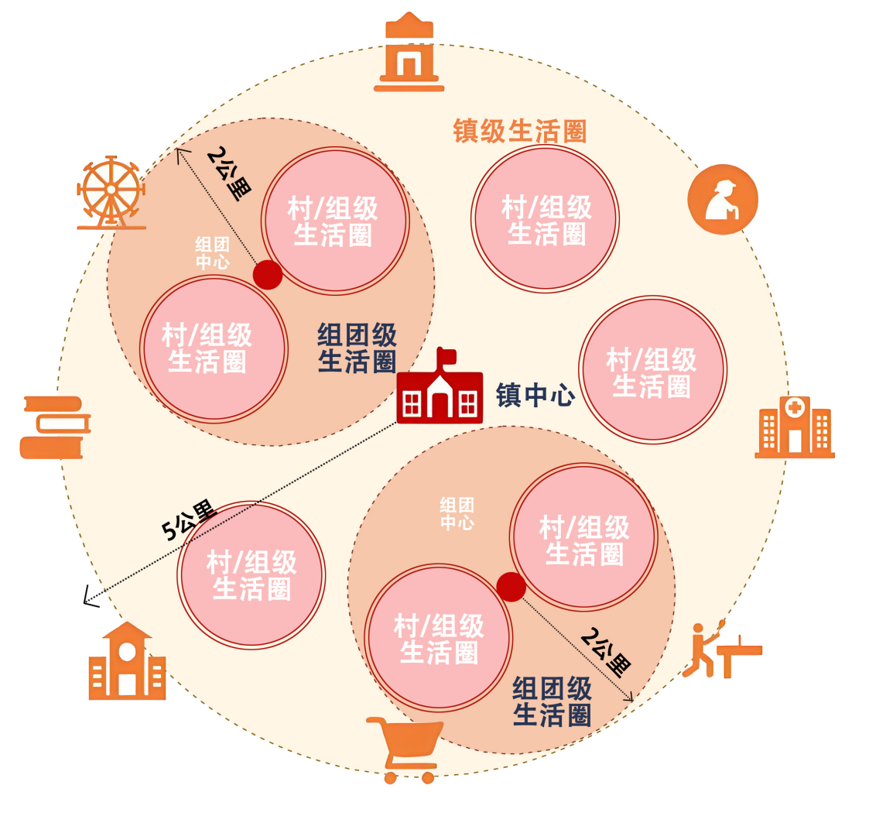

5.3 市政基础设施

近期保留现状水源供水，完善净水输水设施； 远期有条件的村庄接入市政供水管网，水源来 自沂源县开发区水厂。

给水
设施

排水 设施
以区域水环境目标为指导，逐步开展雨污分流 改造，构建完善的分流制排水系统，践行海绵 城市建设理念。

以各污水处理厂为基础，结合再生水需求、分 布和高程，统筹再生水设施布局，实现多源互 补、分区利用，提升水资源节约利用水平。

再生水 设施

能源 设施
优化能源结构，提高可再生能源利用率构建安 全可靠的智慧电网，形成多源、稳定、绿色的 燃气、热力供给系统。

信息化 设施
基于“5G”及“新一代互联网”，建设高速泛 在、畅通便捷的信息网络和服务体系，促进信 息通信技术多领域应用。

环卫 设施
构建全生命周期垃圾收集、管理系统持续推进 垃圾源头减量化、无害化和资源化利用，实现 垃圾分类再循环。

5.4 全域土地整治和生态修复

u矿山生态修复
矿山修复以自然修复为主，后期矿山以整治提升为主。按照宜林则 林、宜水则水、宜耕则耕原则，加快推进矿山生态环境治理，提高废弃 矿山植被覆盖率，加快山体复绿，提升废弃矿山及周边生态环境。

u地质灾害治理
镇域内主要自然灾害为崩塌，大泉村、文河村、黑崖村为重点防治 区，应采取采用削坡减荷、锚固、抗滑桩、支挡、排水、截水等工程措 施来进行灾害防治。
u高标准农田建设
至规划期末，镇域内永久基本农田全部建成高标准农田；通过土地 平整工程、土壤改良工程、灌溉与排水等工程，将耕地建设成为与现代 农业生产和经营方式相适应、高产稳产、生态系统稳定的农田，提高石 桥镇耕地平均质量等别。

u宜耕后备资源开发
以“双评价”为依据，在不破坏生态环境的前提下，适度开发耕地 后备土地资源以增加有效耕地面积，促进土地资源可持续利用，主要地 类为现状除耕地以外的林地和草地，通过工程措施改善为宜耕土地。

u低效利用建设用地整理
对废弃的拥有权限的采矿用地和工业用地、闲置宅基地及利用粗放、 用途不合理、利用率低的现状公服、基础设施用地进行用地整理，结合 生产生活需求进行再利用、腾挪、流转等。


6

6.1 规划传导体系
6.2 实施保障措施

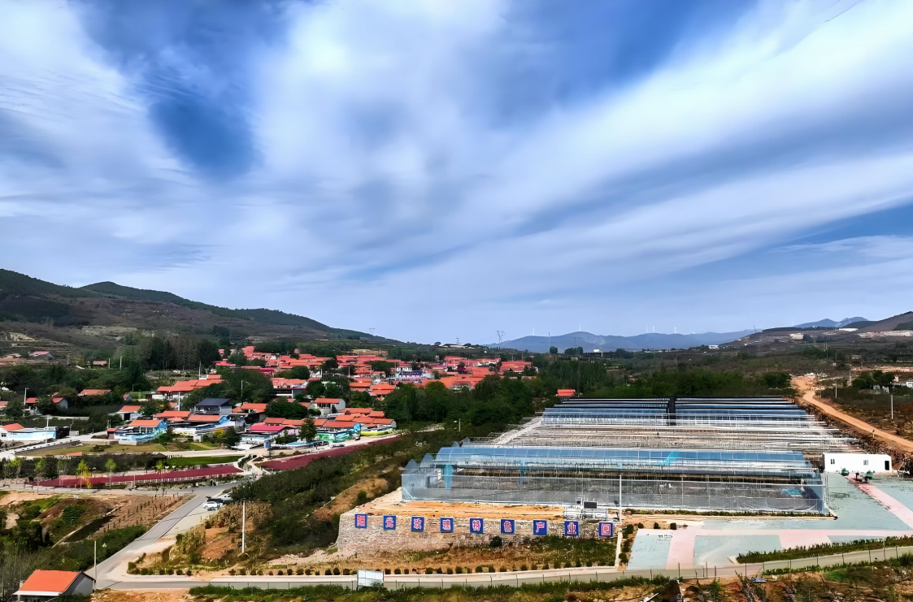

6.1 规划传导体系

n 规划传导模型
横向传导

国土空间规划

详细规划
城镇开发边界内 城镇开发边界外
详细规划 村庄规划 用途管制依据

专项规划

市县级专项规划
镇级专项规划

市县级国土空间规划
镇级国土空间规划
落项目、 负面清单
定坐标+优化
定性定级
定性
发展指引
指标
定量
定量
空间布局
建设布局
名录
用途管制
核实转入
边界
定性定级
定量
定项目
定控制线
分区管控
纵向传导
定坐标+优化
n 科学划分村庄分类，指导村庄规划编制
全面结合村庄现实情况和未来发展需求，在县级空间规划村庄分类 基础上，进一步细化优化。
将全镇村庄划分为4类，包括城镇开发边界内村庄、集聚提升类、城 郊融合类、特色保护类。

村庄分类名称 | 村庄名称 | 永久基本农田保护面积  （公顷） | 耕地保有量总面积  （公顷） | 生态保护红线面积  （公顷）
城镇开发边界内村庄 | 石桥村 | 141.52 | 142.13 | ——
城镇开发边界内村庄 | 北庄村 | 189.22 | 194.26 | 81.23
集聚提升类 | 马庄村 | 110.38 | 111.31 | 5.76
集聚提升类 | 松峪村 | 9.58 | 9.59 | 41.57
集聚提升类 | 错石村 | 61.35 | 62.9 | 62.31
集聚提升类 | 郭家上峪村 | 77.62 | 85.46 | 102.07
集聚提升类 | 关河峪村 | 143.21 | 149.25 | 95.9
集聚提升类 | 黄墩河村 | 137.49 | 142.13 | 82.23
集聚提升类 | 茶峪村 | 3.73 | 4.53 | 143.32
集聚提升类 | 分水新村 | 22.82 | 26.43 | 128.54
集聚提升类 | 黄安村 | 47.83 | 50.63 | 60.45
集聚提升类 | 文河村 | 6.96 | 8.39 | 100.96
集聚提升类 | 黑崖村 | 18.91 | 19.44 | 109.84
集聚提升类 | 毫山村 | 75.43 | 76.98 | 410.81
城郊融合类 | 石龙官庄村 | 105.33 | 125.85 | ——
城郊融合类 | 葛庄村 | 70.28 | 79.72 | 1.43
城郊融合类 | 石楼村 | 60.91 | 79.57 | 109.1
特色保护类 | 大泉村 | 23.46 | 23.94 | 192.14

6.2 实施保障措施

一、 加强组织保障
1.优化规划实施机制，按片区建立政府负责、部门协同、公众 参与、上下联动的工作机制，制定规划的实施措施、年度工作安排 和监督检查办法。
2.建立重大问题的政策研究机制和专家论证制度，完善重大建 设项目的公示制度，提高决策的科学性。优化审批流程，简化管理 措施，强化规划权威，确保建设符合规划。

二、 落实配套政策
1.探索建立区域统筹的耕地保护平衡机制。增强永久基本农田 保护韧性，在规划实施过程中严格建立永久基本农田“先补后占” 制度。
2.完善土地综合整治政策，通过全域土地综合整治为发展提供
用地保障，探索“经济区和行政区适度分离”的土地综合整治模式。

三、 健全监督机制
1.完善公众参与制度，建立贯穿规划编制、实施、监督及乡村 治理全过程的公众参与机制。
2.完善规划实施动态监测、评估、预警和考核机制，将国土空
间规划实施纳入自然资源执法监督检查内容。建立规划实施考核制 度，实行规划实施考核结果与实施主体责任、绩效挂钩的考核机制。

四、 “一张图”建设

石桥镇与沂源县共建国土空间规划“一张图”实施监督系统。
建设全覆盖、全过程、全系统的规划信息综合应用平台，实现与省、 市、县各级平台的纵向联通，为各级政府及相关部门提供国土空间 统一底图和数据应用服务，提升协同管理效能。

意见建议反馈方式

《沂源县石桥镇国土空间规划（2021-2035年） 》规划成果已经编 制完成，现根据有关法律要求，对该规划进行公示，征求公众意见，为 期30天。公示信息如下:
公示单位：石桥镇人民政府
公示时间： 2024年10月25日-2024年11月23日
现场公示：石桥镇人民政府（沂源县兴石路与石桥老街交叉路口东侧）
公示网址： http://www.yiyuan.gov.cn
公众意见收集部门：石桥镇人民政府
意见反馈电话： 0533-3460036
电子邮箱：yyxsqzdzbgs@zb.shandong.cn
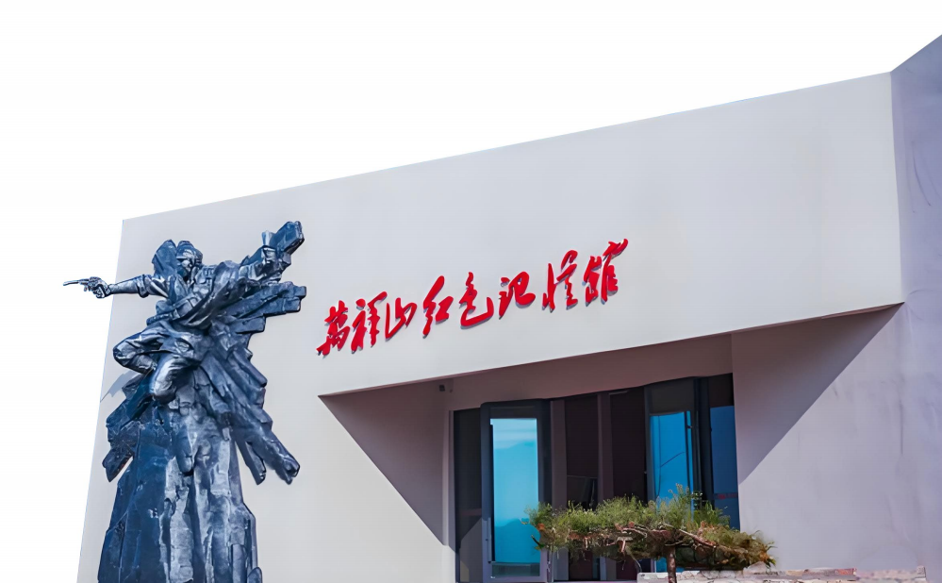
热忱期待各界群众积极参与，提出宝贵意见和建议!

部分图片来源于网络，如涉及版权问题请及时联系

